HR-xx-xx

Rev. Ax

单击此处输入文字。



**DDR颗粒眼图调试**

2020-11-21

HORIZON

|  |  |  |  |  |
| --- | --- | --- | --- | --- |
| **资料变更历史 Revision History** | | | | |
| 版别  Rev. | DCN号码  DCN# | 生效日  Effective Date | 变更说明  Description | 发行人  Initiator |
| Ax |  |  | Initial | Yuewen.li |

**目录Contents**

1. 目的/PURPOSE 1

2. 范围/SCOPE 1

3. 参考文件/REFERENCE STANDARDS 1

4. 术语/DEFINITION 1

5. 权责/RESPONSIBILITIES 1

6. 程序/PROCEDURE 2

6.1 调整对象 2

6.2 调整流程 2

6.2.1 流程描述 2

6.2.2 流程图 4

6.3 代码修改 4

6.4 记录保存 5

7. 客户特殊需求/CUSTOMER SPECIAL REQUIREMENT 5

8. 附录/APPENDIX 5

8.1 其他/OTHERS 5

# 目的/PURPOSE

颗粒IO信号优化调试流程。进行一遍信号优化的流程可以调高对于DDR信号问题调试的手感，熟悉硬件条件基本不变条件下的DDR眼图，通过眼图的判读基本能清楚是否能通过压力测试，以及见到SIPI不一定符合标准的板子也可以进行初步调整。

# 范围/SCOPE

1.主要是针对DDR信号需要软件调优的Board。

# 参考文件/REFERENCE STANDARDS

|  |  |  |  |
| --- | --- | --- | --- |
| **序号**  **No.** | **文档编号**  **Document number** | **标题**  **Title** | **备注**  **Remarks** |
| 1 | NA |  |  |
| 2 |  |  |  |

# 术语/DEFINITION

|  |  |
| --- | --- |
| **术语/缩写**  **Term/Acronym** | **定义 & 缩写术语**  **Definition & Abbreviated Terms** |
| DDR | 双边沿采样随机存取存储器  Double Data Rate Random Access Memory |
| Spec | 本文档中专指DDR的JEDEC标准协议  This document refers specifically to the JEDEC standard protocol for DDR |
| Datasheet | Memory厂商提供的颗粒指导手册  Particle instruction manual provided by Memory manufacturer |
| TT芯片  TT chip | Nmos和Pmos参数为典型值的芯片  Chips with typical values of Nmos and Pmos parameters |
| Corner芯片  Corner chip | Nmos和Pmos参数为Slow和Fast组合的芯片  Chips whose Nmos and Pmos parameters are a combination of Slow and Fast |

# 权责/RESPONSIBILITIES

|  |  |  |
| --- | --- | --- |
|  |  |  |
|  |  |  |
|  |  |  |

# 程序/PROCEDURE

## 调整对象

1. 负责传输命令的CA信号线相关寄存器。
   1. ATxSlewRate，CA信号的斜率。
   2. ATxImpedance，CA信号的驱动强度。
   3. MR11 CA_ODTOP[6:4] CA信号在DRAM端的ODT。
2. 负责发送数据的DQ相关寄存器。
   1. TxImpedanceCtrl，写方向DQ，DQS，DM的驱动强度。
   2. MR11 DQ_ODTOP[3:0]，写方向DRAM端ODT。
   3. TxSlewRate，写方向DQ信号的斜率。
3. 负责接受数据的DQ相关寄存器。
   1. TxOdtDrvStren，读方向主控端的ODT。
   2. MR3 PDDS，读方向DQ，DQS驱动强度。
4. 其他在调整过程中需要注意的部分。
   1. 时钟速率需要注意。
   2. DMEM当中PhyOdtImpedance，PhyDrvImpedance需要注意，这个值非0会覆盖training时使用的数值。

## 调整流程

### 眼图调试前提

Rx眼图大致规范符合图1所示。

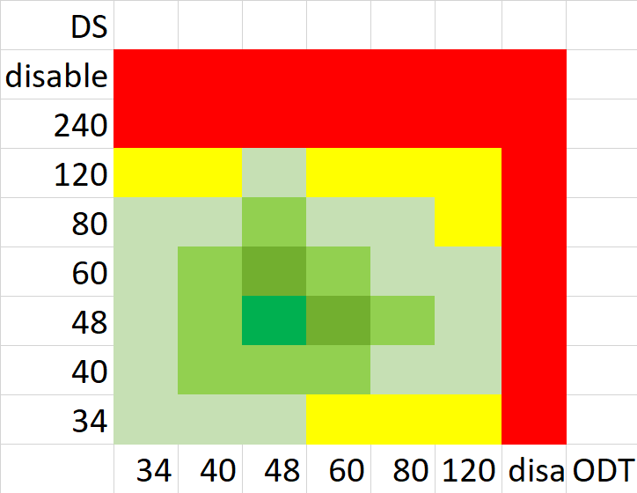

图1

红色 training fail，绿色眼图大于其他IO组合。其他颜色为过渡状态。

规律上存在最优解想其他方向的变化，都会减少眼图pass的区域大小。

调优的顺序：

对于已有某IO组合，可稳定读写，进行的调优。IO调整顺序，可以把当前IO组合作为base 组合，在当前IO组合向周边微调，如果周边的IO组合都没有当前组合更优，则当前组合既最优组合。

如果存在可优化的调整方向，则寻找到当前方向的最优组合。再把当前IO组合作为base 组合，重复寻优的过程。

对于没有可用IO组合的情况，IO调整顺序，先用对称的DS、ODT配置，找到一个pass，且眼图最大的组合。再把当前IO组合作为base组合，进行寻优的过程。

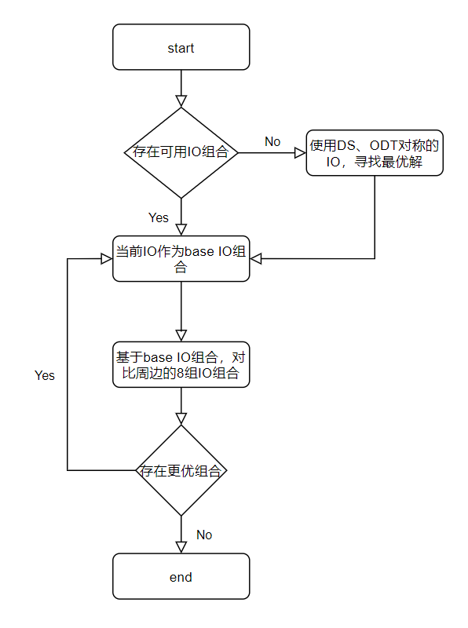

优化的标准：

对于TX是否优化，应该考虑最小TX 眼图的范围。最小TX 眼图的范围变大，为有优化。两次调优后，最小TX眼图可能不是同一个DQ，比较两次最小的TX眼图大小。

对于RX，判断标准相同。

对于CA，需要在调整IO组合后，设置CA vref training后的CA Vref值，再看CA 的宽度，作为判断。最小宽度增大，为有优化。

### 流程描述

1. 调整CA信号线相关寄存器，调整目的是使CA的margin最大。保证命令上的采样正确性的前提下，CA的准确性对眼图的影响是最小的。
   1. 首先调整ATxImpedance以及MR11 CA_ODTOP[6:4]的值，例如40-40，40-60，60-60等。只关注例如图标1，每条CA后跟的数据转换成二进制之后，0的个数多的为优。找到最优的配置。
   2. 调整ATxSlewRate，可只调整0x17F，0x1F7，1FF，177。调整的是CA信号上升沿和下降沿的斜率。基本实验四个值就足够。

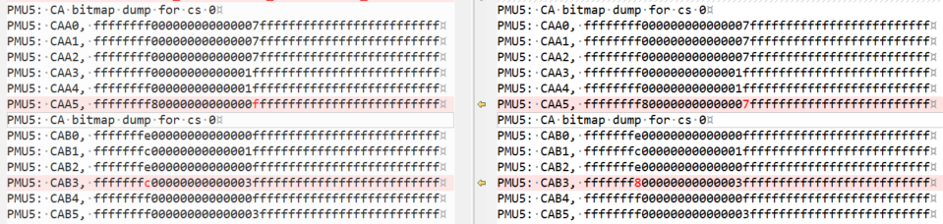

图表1 不同配置CA信号比较

1. 调整写方向DQ的相关寄存器。因读写方向基本独立，优先调整读写都可以。这里先调整写方向。
   1. 首先调整TxImpedanceCtrl以及MR11 DQ_ODTOP[3:0]的值，电阻值及VOH等。判定标准如图表3，“眼图”匀称为优，0的个数多的为优。
   2. 调整TxSlewRate，可只调整0x17F，0x1F7，1FF，177。调整的是DQ信号上升沿和下降沿的斜率。基本实验四个值就足够，判定标准同上。

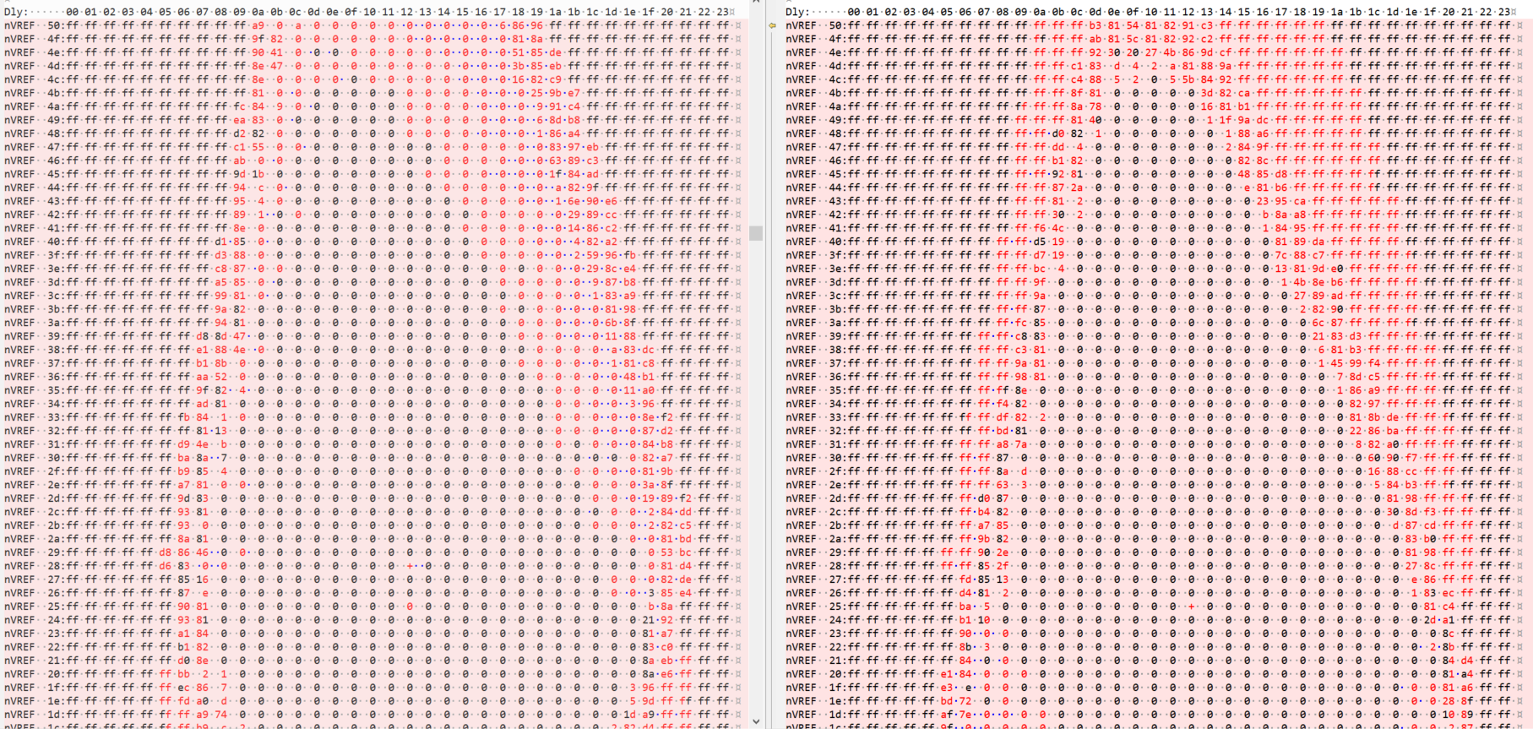

图表2 不同配置写方向DQ信号比较

1. 调整读方向DQ的相关寄存器
   1. 首先调整MR3 PDDS以及TxOdtDrvStren的值，例如40-40，40-60，60-60等。判定标准如图表2，“眼图”匀称为优，0的个数多的为优。

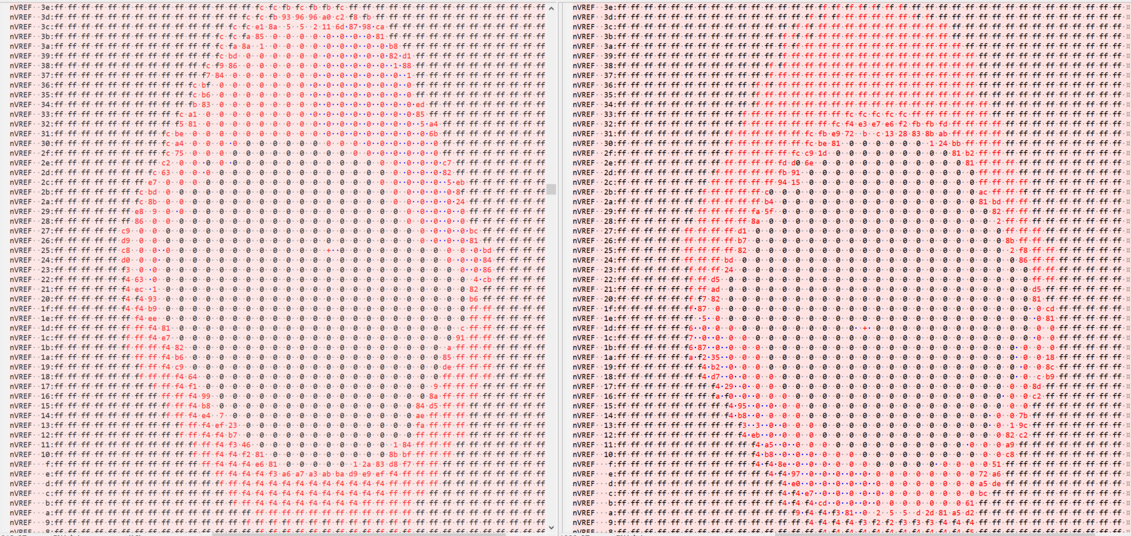

图表3 不同配置读方向DQ信号比较

### 流程图

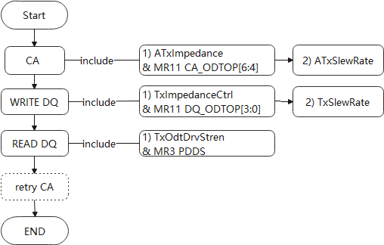

图表4 调试流程图

## 代码修改

1. #define DDRPHY_DBG
2. #define DDR_PHY_EYE_TEST
3. p_dmem_lpddr4_16b->CATrainOpt = 0x1;
4. p_dmem_lpddr4_16b->PhyVref = 0x10;
5. p_dmem_lpddr4_16b->UseBroadcastMR= 0x0;

## 记录保存

1. 使用Excel记录调试，参考附录。
2. 调试log清晰保存，与Excel参数对应，其中调试前和调试后的对比log需要覆盖到所有line。

# 客户特殊需求/CUSTOMER SPECIAL REQUIREMENT

暂无相关特殊需求

No special needs for the time being

# 附录/APPENDIX

## 其他/OTHERS

. 